4 案件详情页交互优化

（1）操作便签样式调整
①操作按键区（更新基础信息、新建定损表、添加保司对接表、添加赔付表）提高到卡片标题栏下方、操作数据区域上方。
②正在操作的便签增加提示：活跃操作便签的左上方外侧，增加说明小字：“请使用以下高亮操作区域进行本次操作；提交后，结果将被记录。”
③Bug：历史数据便签正确显示提交时间和用时记录（当前很多未显示）
④暂无
⑤活跃便签左上角的操作者昵称，改为与权限颜色（便签描边颜色）一致的色彩，用以增加逻辑关联方便操作者观察理解。
⑥加大历史数据提示文字、处理中提示文字的字号和颜色，加强间隔线，能够一眼识别。
⑦历史操作数据便签的卡片外边框线条改为不使用权限颜色，统一用灰色即可。
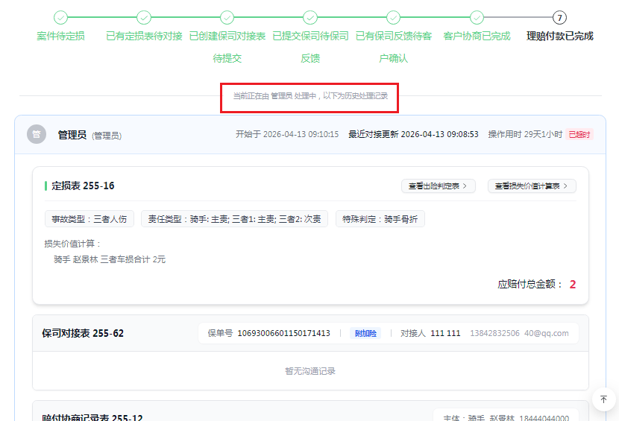
⑧便签卡片展示中，“应赔付总金额”文字 ，改为“评估应赔付总金额”
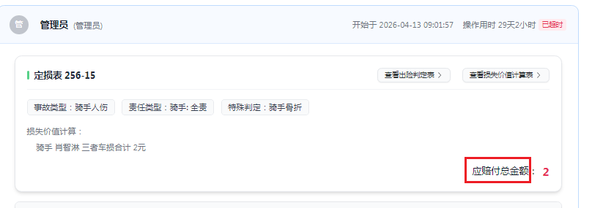

（2）【添加赔付表】模块优化

功能背景：骑手对接使用的赔付对接表当前位置过于靠后，使得用户难以理解和使用。并且与最终赔付共用一个按钮使得两个功能融杂，体验不佳。调整概述：分离添加赔付表中的赔付表和赔付结果形成两个独立按钮，同时优化按键位置。

功能具体说明：
①【添加赔付表按钮】改为：【添加骑手对接表】和 【添加赔付结果】两个独立按键。其中【添加骑手对接表】放到添加保司对接表按键的前面；【添加赔付结果】保持在按建行最后一个。
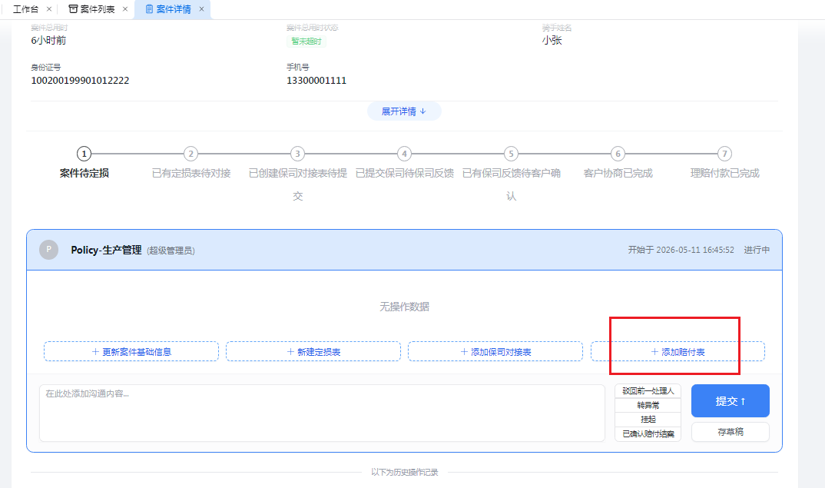

-【添加骑手对接表】：即继承原有的赔付对接表功能，点击即出现【骑手对接表创建弹窗（原赔付协商表名称调整为骑手对接表），弹窗功能不变。对接表功能不变。但该按钮不再导致最终赔付结果区域出现。
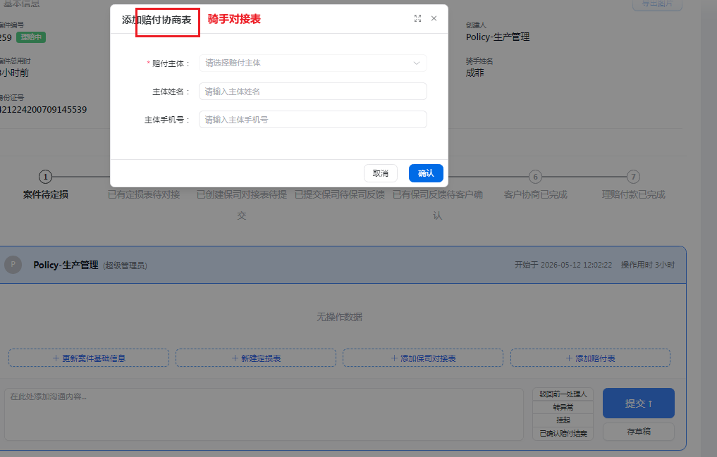

-【添加赔付结果】：即便签中出现最终赔付区，点击等同于出现最终赔付区+打开“添加”功能弹窗。无论是否在弹窗中录入赔付结果，均保留最终赔付区栏目标志可见。最终赔付区的功能不变。
--额外文字调整：“最终赔付区” 的标题文字改为 “最终赔付结果”。
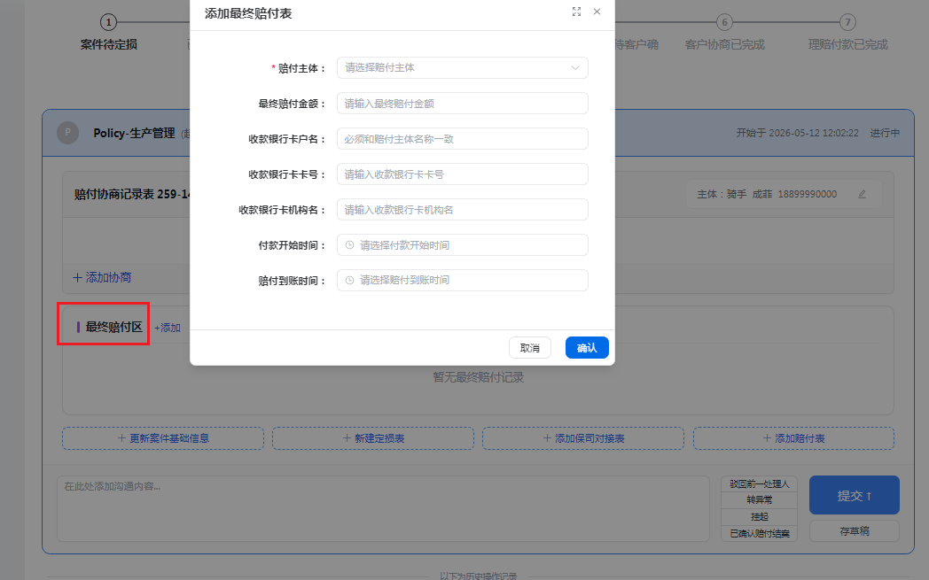

② 额外调整
-原赔付协商记录表的显示文字改为【骑手对接表】
-【骑手对接表】在便签中的位置改到【保司对接表】上方，与按键位置关系一致。
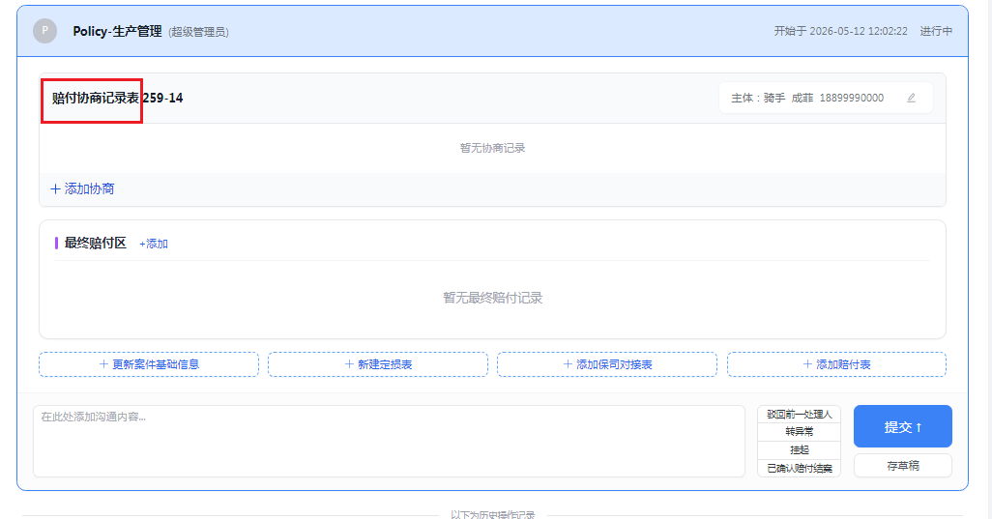

（3）基本信息区域展示调整
① 调整：基本信息区域的整体展开，改为栏目区域独立展开
进入页面默认展开基本信息。其他栏目处于缩进状态，用户可以手动点击右侧 V 型按钮手动展开（进入时默认打开基本信息区域、其他关闭）
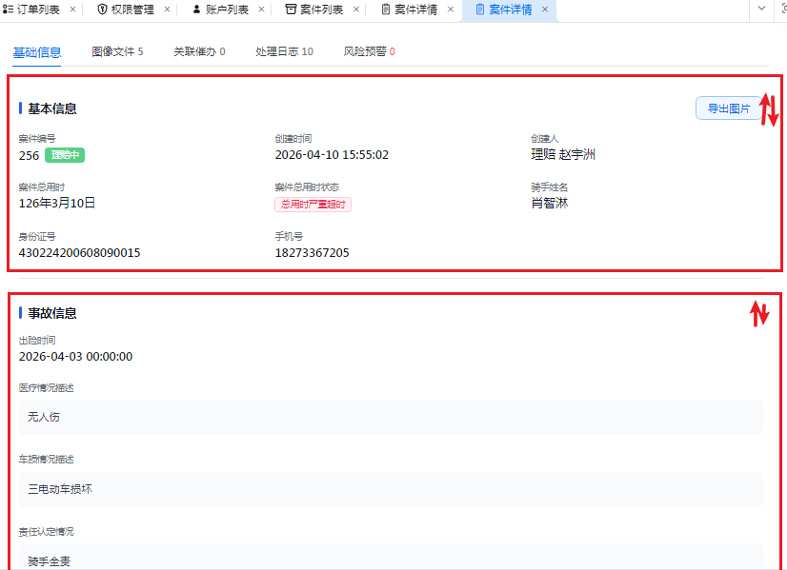

②增加“赔付摘要”栏：基本信息区域额外增加赔付摘要栏（也独立展开，形式同上）
展示的字段：事故类型 责任类型 特殊判定 骑手-[主险最终赔付金额 附加险最终赔付金额 新职伤最终赔付金额] 三者1-[主险最终赔付金额 附加险最终赔付金额 新职伤最终赔付金额]
说明：事故类型 责任类型 特殊判定：同最新定损表责任认定表字段内容一致；
主险最终赔付 附加险最终赔付 新职伤最终赔付：最终赔付表的数据中，有对应类型险种有数值的（文档第2章中已有此处新增险种类型展示的说明）的则展示。 形态：【主体-险种-金额】


